**PROTEOSYNTÉZA**

* Prevod informácie z DNA až k tvorbe bielkoviny sa nazýva **EXPRESIA GENETICKEJ INFORMÁCIE = proteosyntéza**
* V DNA je zakódovaná genetická informácia o vzniku novej DNA
* Syntéza novej DNA, jej znásobenie = **replikácia** sa deje pred delením bunky (S- fáze), spočíva v rozpletení dvojzávitnice ako materských a vznik dvoch dcérskych vláken
* V DNA je taktiež informácia o tom, aká bielkovina sa má vytvoriť, poradie AMK v bielkovine je dané poradím trojice dusíkatých báz = **tripletov = kodónov**
* Má 2 stupne

1. **Prepis = TRANSKRIPCIA –**z poradia nukleotidov z DNA do RNA

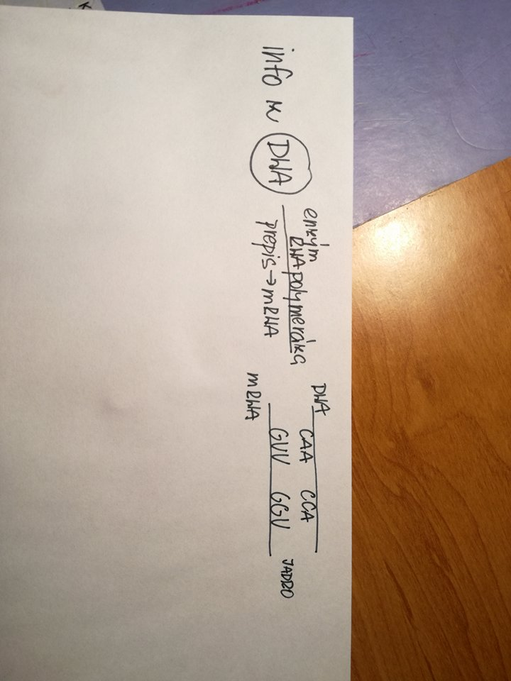

1. **Preklad = TRANSLÁCIA-** vlastná syntéza bielkovinového vlákna

* Prepis z mRNA do poradia AMK v polypeptidovom reťazci na ribozómoch
* Pri translácii sa ribozóm pohybuje pozdĺž mRNA a číta kodóny
* 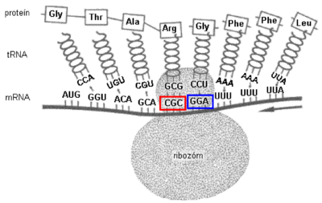Do trojice kodónov zapadne dočasne pomocou vodíkových väzieb antikodón tRNA, ktorý má na opačnom konci príslušnú AMK
* Existuje 64 trojíc (tabuľka)
* AUG je iniciačný – kóduje Metionín, začiatočný
* Poznáme 3 STOP kodóny: UAA, UAG, UGA
* Existuje 20 typov tRNA (lebo máme 20 proteinogénnych AMK)
* rRNA = má funkciu enzýmu, katalyzuje tvorbu peptidovej väzby, ktorá spája AMK do reťazca – vznik bielkoviny